2022年度

四川省攀枝花市

盐边县文化馆单位决算
目录

公开时间：2023年10月26日

第一部分 单位概况......................................................................................................4
一、主要职责.........................................................................................................4
二、机构设置.........................................................................................................4
第二部分 2022年度单位决算情况说明.....................................................................5
一、收入支出决算总体情况说明.........................................................................5
二、收入决算情况说明.........................................................................................5
三、支出决算情况说明.........................................................................................6
四、财政拨款收入支出决算总体情况说明.........................................................7
五、一般公共预算财政拨款支出决算情况说明.................................................7
六、一般公共预算财政拨款基本支出决算情况说明.......................................10
七、财政拨款“三公”经费支出决算情况说明...............................................10
八、政府性基金预算支出决算情况说明...........................................................12
九、国有资本经营预算支出决算情况说明.......................................................12
十、其他重要事项的情况说明...........................................................................12
第三部分名词解释.....................................................................................................14
第四部分附件.............................................................................................................17
第五部分附表.............................................................................................................18
一、收入支出决算总表......................................................................................19
二、收入决算表..................................................................................................20
三、支出决算表..................................................................................................21四、财政拨款收入支出决算总表......................................................................22
五、财政拨款支出决算明细表..........................................................................23
六、一般公共预算财政拨款支出决算表..........................................................25
七、一般公共预算财政拨款支出决算明细表..................................................40
八、一般公共预算财政拨款基本支出决算明细表..........................................41九、一般公共预算财政拨款项目支出决算表..................................................42
十、政府性基金预算财政拨款收入支出决算表................................................43
十一、国有资本经营预算财政拨款收入支出决算表.......................................44
十二、国有资本经营预算财政拨款支出决算表...............................................45十三、财政拨款“三公”经费支出决算表.......................................................46

第一部分 单位概况

一、主要职责
开展公益性文化艺术活动和社会公益培训，实行免费开放；组织指导和推广群众性文艺创作；对基层群众文化组织进行业务指导；组织开展群众文化理论研究和交流活动；收集、整理、研究非物质文化遗产，开展非物质文化遗产的普查、展示、宣传活动，指导传承人开展传习活动。
二、机构设置
盐边县文化馆是盐边县文化广播电视和旅游局下属公益一类事业单位，同时挂盐边县图书馆、盐边县美术馆和盐边县文化遗产保护中心牌子，实行四块牌子一套人马，属于一级预算单位，无纳入2022年度部门决算编制范围的二级预算单位。

第二部分 2022年度单位决算情况说明

- 收入支出决算总体情况说明
2022年度收、支总计193.64万元。与2021年相比，收、支总计各减少74.77万元，下降27.86%。主要变动原因是项目经费比上年减少。
（图1：收、支决算总计变动情况图）

- 收入决算情况说明

2022年收入合计193.64万元，其中：一般公共预算财政拨款收入193.64万元，占100%；政府性基金预算财政拨款收入0元，占0%；国有资本经营预算财政拨款收入0万元，占0%；上级补助收入0万元，占0%；事业收入0万元，占0%；经营收入0万元，占0%；附属单位上缴收入0万元，占0%；其他收入0万元，占0%。
（图2：收入决算结构图）（饼状图）

- 支出决算情况说明

2022年本年支出合计193.64万元，其中：基本支出134.06万元，占69.23%；项目支出59.58万元，占30.77%；上缴上级支出0万元，占0%；经营支出0万元，占0%；对附属单位补助支出0万元，占0%。
（图3：支出决算结构图）（饼状图）

四、财政拨款收入支出决算总体情况说明
2022年财政拨款收、支总计193.64万元。与2021年相比，财政拨款收、支总计各减少74.77万元，下降27.86%。主要变动原因是项目支出减少。
（图4：财政拨款收、支决算总计变动情况）（柱状图）

五、一般公共预算财政拨款支出决算情况说明

（一）一般公共预算财政拨款支出决算总体情况
2022年一般公共预算财政拨款支出193.64万元，占本年支出合计的100%。与2021年相比，一般公共预算财政拨款支出减少74.77万元，下降27.86%。主要变动原因是项目支出减少。
（图5：一般公共预算财政拨款支出决算变动情况）（柱状图）

（二）一般公共预算财政拨款支出决算结构情况
2022年一般公共预算财政拨款支出193.64万元，主要用于以下方面:一般公共文化服务支出（类）支出1.08万元，占0.57%；文化旅游体育与传媒支出（类）支出143.67万元，占74.19%；社会保障和就业（类）支出31.9万元，占16.47%。卫生健康支出（类）8.88万元，占4.59%；住房保障支出（类）支出8.1万元，占4.18%。
（图6：一般公共预算财政拨款支出决算结构）（饼状图）

（三）一般公共预算财政拨款支出决算具体情况

2022年一般公共预算支出决算数为193.64万元，完成预算100%。其中：
1.一般公共文化服务支出（类）民族事务（款）民族工作专项（项）支出决算为1.08万元，完成预算100%，决算数等于预算数。
2.文化旅游体育与传媒支出（类）文化和旅游（款）群众文化（项）支出决算为85.17万元，完成预算100%，决算数等于预算数。
3.文化旅游体育与传媒支出（类）文化和旅游（款）其他文化和旅游支出（项）支出决算为58.5万元，完成预算100%，决算数等于预算数。
4.社会保障和就业（类）行政事业单位养老（款）事业单位离退休（项）支出决算为18.07万元，完成预算100%，决算数等于预算数。
5.社会保障和就业（类）行政事业单位养老（款）机关事业单位基本养老保险缴费支出（项）支出决算为7.61万元，完成预算100%，决算数等于预算数。
6.社会保障和就业（类）行政事业单位养老（款）机关事业单位职业年金缴费支出（项）支出决算为6.22万元，完成预算100%，决算数等于预算数。
7.卫生健康支出（类）行政事业单位医疗（款）事业单位医疗（项）支出决算为5.51万元，完成预算100%，决算数等于预算数。
8.卫生健康支出（类）行政事业单位医疗（款）其他行政事业单位医疗支出（项）支出决算为3.37万元，完成预算100%，决算数等于预算数。
9.住房保障支出（类）住房改革支出（款）住房公积金（项）支出决算为8.1万元，完成预算100%，决算数等于预算数。

六、一般公共预算财政拨款基本支出决算情况说明
2022年一般公共预算财政拨款基本支出134.06万元，其中：
人员经费126.52万元，主要包括：基本工资、津贴补贴、绩效工资、机关事业单位基本养老保险缴费、职业年金缴费、职工基本医疗保险缴费、公务员医疗补助缴费、其他社会保障缴费、住房公积金、医疗费、其他工资福利支出、生活补助、医疗费补助等。
公用经费7.54万元，主要包括：办公费、水费、邮电费、差旅费、维修（护）费、工会经费、福利费、其他商品和服务支出等。

七、财政拨款“三公”经费支出决算情况说明

（一）“三公”经费财政拨款支出决算总体情况说明
2022年“三公”经费财政拨款支出决算为0万元，完成预算0%，较上年减少0.05万元，下降100%。决算数与预算数持平。

（二）“三公”经费财政拨款支出决算具体情况说明
2022年“三公”经费财政拨款支出决算中，因公出国（境）费支出决算0万元，占0%；公务用车购置及运行维护费支出决算0万元，占0%；公务接待费支出决算0万元，占0%。具体情况如下：
1.因公出国（境）经费支出0万元，完成预算0%。全年安排因公出国（境）团组0次，出国（境）0人。因公出国（境）支出决算与2021年持平，均为0元，主要是这两年均未安排因公出国（境）经费。
2.公务用车购置及运行维护费支出0万元,完成预算0%。公务用车购置及运行维护费支出决算比2021年减少0.05万元，下降100%。主要原因是2022年无公务用车购置及运行维护费。
其中：公务用车购置支出0万元。全年按规定更新购置公务用车0辆，其中：轿车0辆、金额0万元，越野车0辆、金额0万元，载客汽车0辆、金额0万元。截至2022年12月底，单位共有公务用车0辆，其中：轿车0辆、越野车0辆、载客汽车0辆。
公务用车运行维护费支出0万元。
3.公务接待费支出0万元，完成预算0%。公务接待费支出决算与2021年持平。主要原因是这两年均未发生公务接待费支出。其中：
国内公务接待支出0万元。国内公务接待0批次，0人次（不包括陪同人员），共计支出0万元。
外事接待支出0万元。外事接待0批次，0人次（不包括陪同人员），共计支出0万元。

八、政府性基金预算支出决算情况说明
2022年政府性基金预算财政拨款支出0万元。
- 国有资本经营预算支出决算情况说明
2022年国有资本经营预算财政拨款支出0万元。
- 其他重要事项的情况说明

（一）机关运行经费支出情况
2022年，盐边县文化馆机关运行经费支出0万元，与2021年决算数持平。主要原因是本单位是事业单位，无机关运行经费。

（二）政府采购支出情况
2022年，盐边县文化馆政府采购支出总额0万元，其中：政府采购货物支出0万元、政府采购工程支出0万元、政府采购服务支出0万元。授予中小企业合同金额0万元，占政府采购支出总额的0%，其中：授予小微企业合同金额0万元，占政府采购支出总额的0%。

（三）国有资产占有使用情况
截至2022年12月31日，盐边县文化馆共有车辆0辆，其中：主要领导干部用车0辆、机要通信用车0辆、应急保障用车0辆、其他用车0辆。单价100万元以上专用设备0台（套）。

（四）预算绩效管理情况
根据预算绩效管理要求，本单位在2022年度预算编制阶段，组织对公共图书馆、文化馆免费开放项目、公共文化服务体系建设等6个项目开展了预算事前绩效评估，对6个项目编制了绩效目标，预算执行过程中，选取6个项目开展绩效监控,组织对6个项目开展绩效自评，绩效自评表详见第四部分附件。
- 名词解释

1.财政拨款收入：指单位从同级财政部门取得的财政预算资金。
2.年初结转和结余：指以前年度尚未完成、结转到本年按有关规定继续使用的资金。
3.结余分配：指事业单位按照会计制度规定缴纳的所得税、提取的专用结余以及转入非财政拨款结余的金额等。
4.年末结转和结余：指单位按有关规定结转到下年或以后年度继续使用的资金。
4.文化旅游体育与传媒支出—文化和旅游—群众文化：反映群众文化方面的支出，包括基层文化馆（站）、群众艺术馆支出等。
5.文化旅游体育与传媒支出—文化和旅游—文化创作与保护：反映鼓励文学、艺术创作和优秀传统文化保护方面的支出。
6.文化旅游体育与传媒支出—文化和旅游—其他文化和旅游支出：反映其他用于文化和旅游方面的支出。
7.社会保障和就业支出—行政事业单位养老支出—事业单位离退休:反映事业单位开支的离退休经费。
8.社会保障和就业支出—行政事业单位养老支出—机关事业单位基本养老保险缴费支出：反映机关事业单位实施养老保险制度由单位缴纳的基本养老保险费支出。
9.卫生健康支出—行政事业单位医疗—事业单位医疗：反映财政部门安排的事业单位基本医疗保险缴费经费。
10.卫生健康支出—行政事业单位医疗—其他行政事业单位医疗支出：反映其他用于行政事业单位医疗方面的支出。
11.住房保障支出—住房改革支出—住房公积金:反映行政事业单位按人力资源和社会保障部、财政部规定的基本工资和津贴补贴以及规定比例为职工缴纳的住房公积金。
12.基本支出：指为保障机构正常运转、完成日常工作任务而发生的人员支出和公用支出。
13.项目支出：指在基本支出之外为完成特定行政任务和事业发展目标所发生的支出。
14.经营支出：指事业单位在专业业务活动及其辅助活动之外开展非独立核算经营活动发生的支出。
15.“三公”经费：指单位用财政拨款安排的因公出国（境）费、公务用车购置及运行费和公务接待费。其中，因公出国（境）费反映单位公务出国（境）的国际旅费、国外城市间交通费、住宿费、伙食费、培训费、公杂费等支出；公务用车购置及运行费反映单位公务用车车辆购置支出（含车辆购置税）及租用费、燃料费、维修费、过路过桥费、保险费、安全奖励费用等支出；公务接待费反映单位按规定开支的各类公务接待（含外宾接待）支出。
16.机关运行经费：为保障行政单位（含参照公务员法管理的事业单位）运行用于购买货物和服务的各项资金，包括办公及印刷费、邮电费、差旅费、会议费、福利费、日常维修费、专用材料及一般设备购置费、办公用房水电费、办公用房取暖费、办公用房物业管理费、公务用车运行维护费以及其他费用。

第四部分附件

部门预算项目支出绩效自评表（2022年度）见附件

第五部分附表

一、收入支出决算总表

二、收入决算表

三、支出决算表

四、财政拨款收入支出决算总表

五、财政拨款支出决算明细表

六、一般公共预算财政拨款支出决算表

七、一般公共预算财政拨款支出决算明细表

八、一般公共预算财政拨款基本支出决算表

九、一般公共预算财政拨款项目支出决算表

十、政府性基金预算财政拨款收入支出决算表

十一、国有资本经营预算财政拨款收入支出决算表

十二、国有资本经营预算财政拨款支出决算表

十三、财政拨款“三公”经费支出决算表

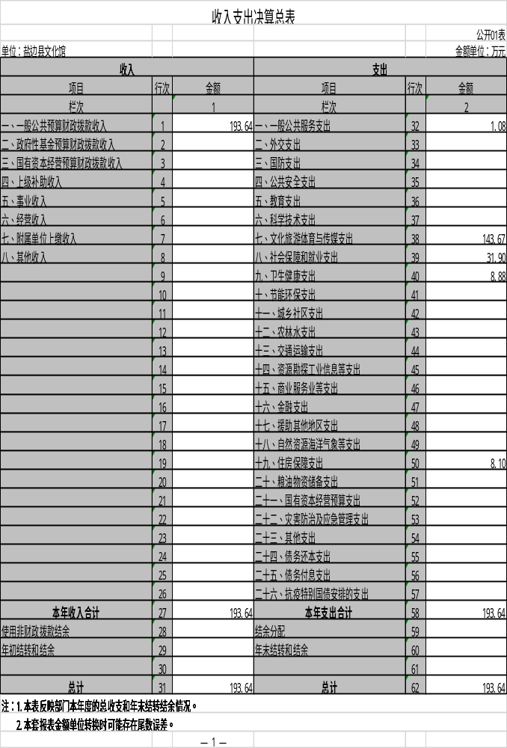

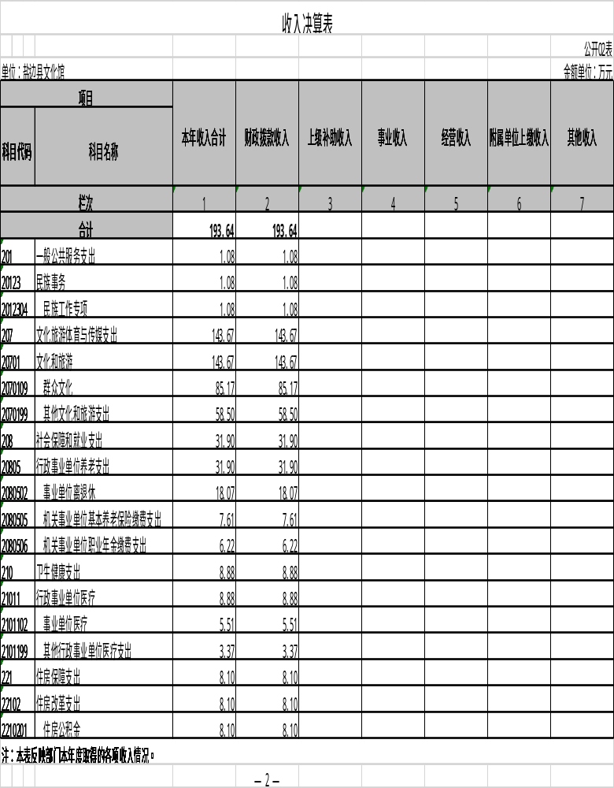

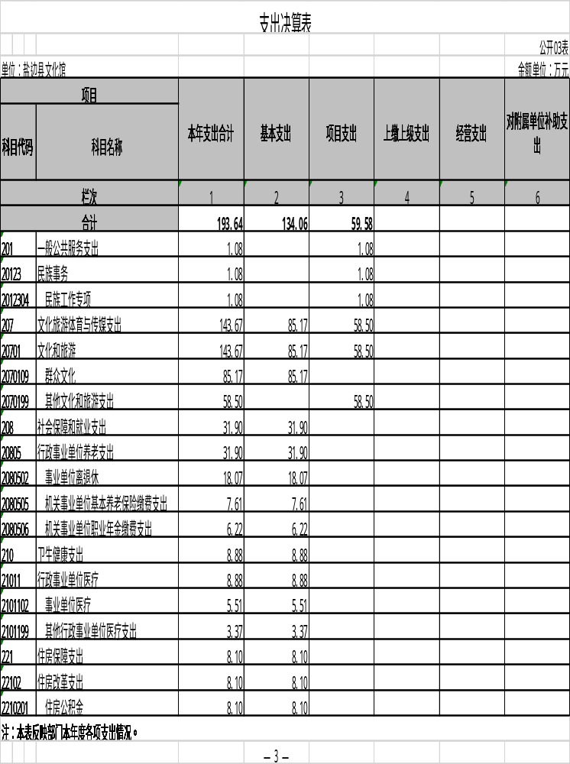

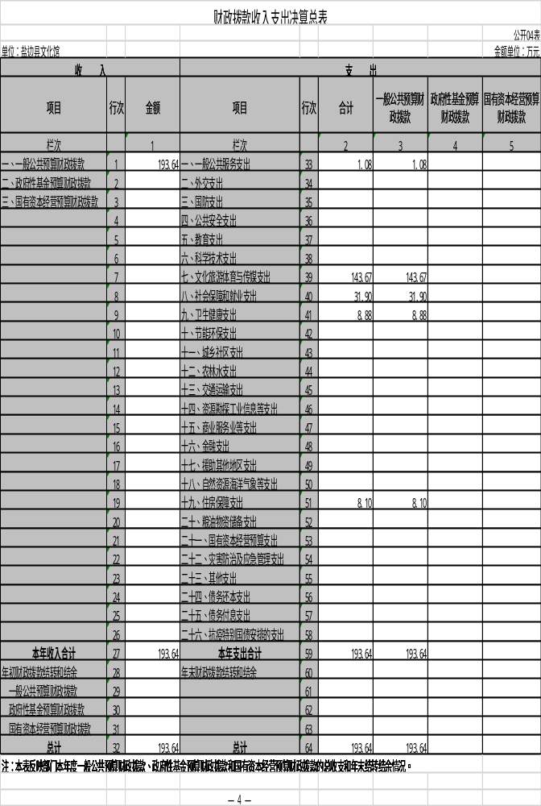

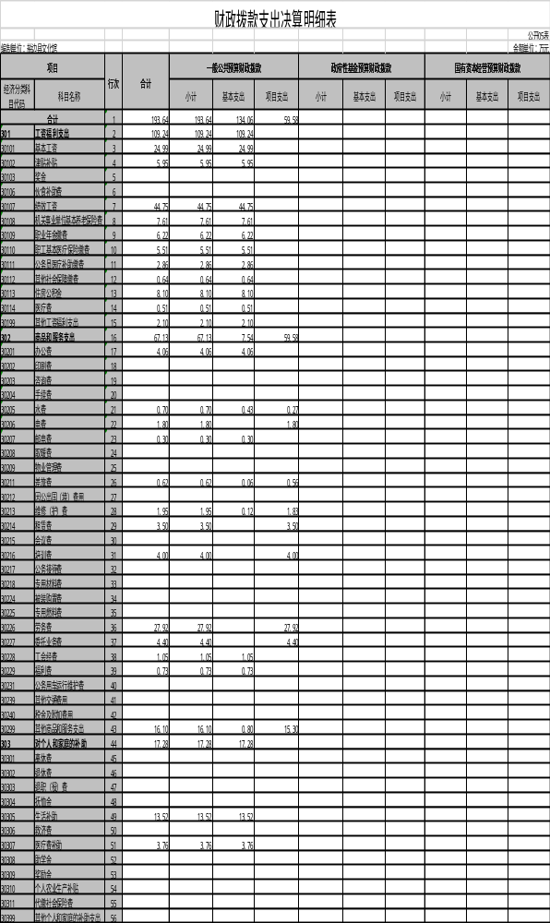
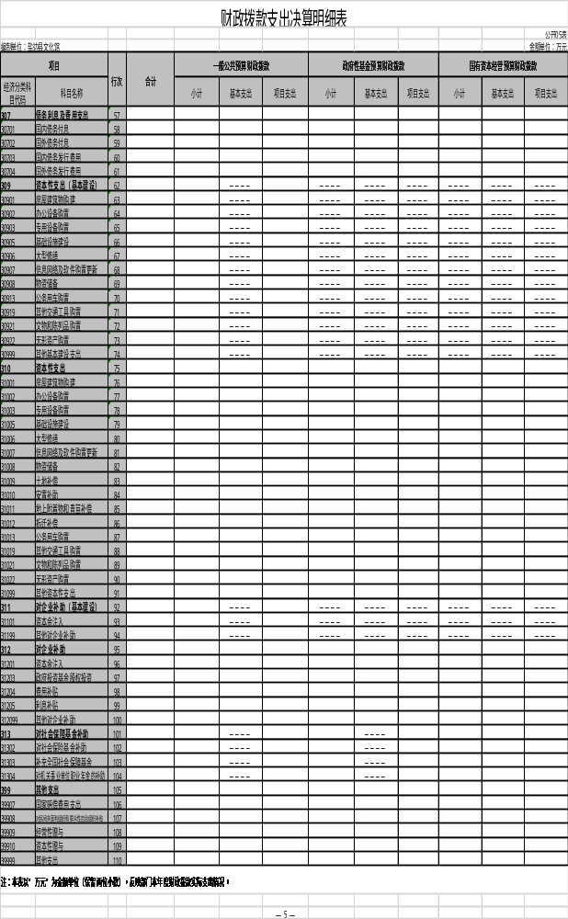
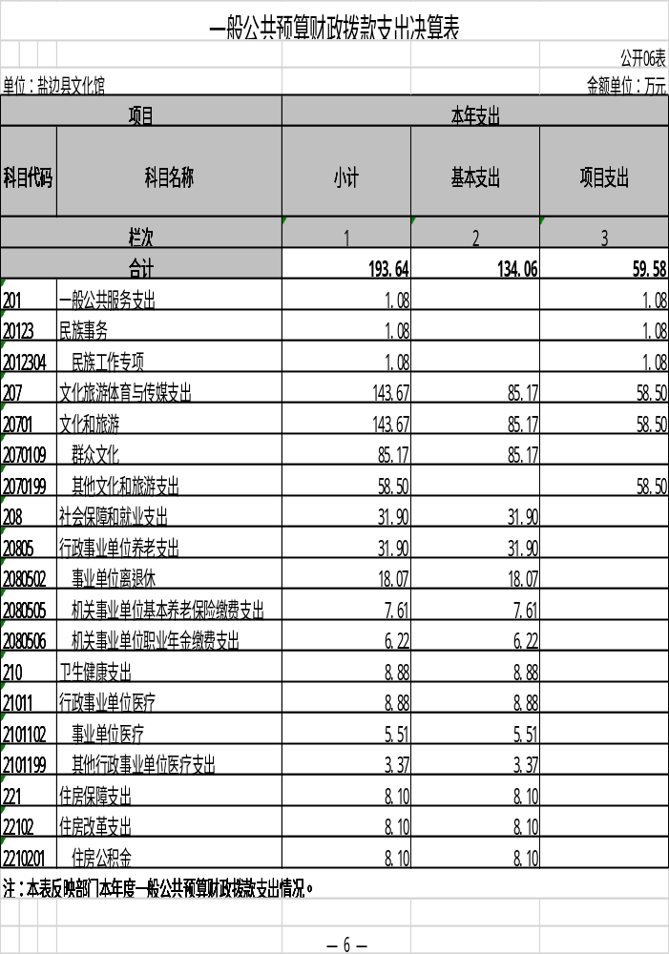

一般公共预算财政拨款支出决算表
公开06表
金额单位：万元
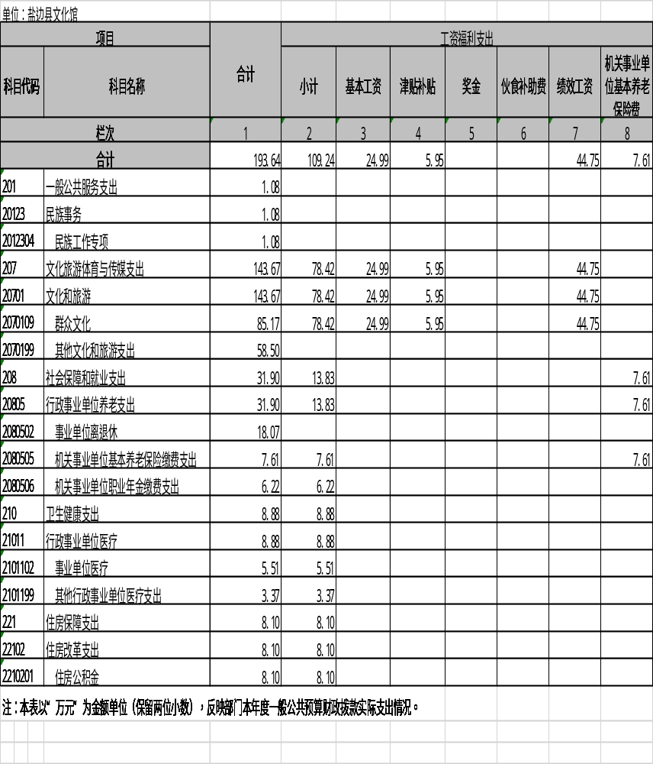

一般公共预算财政拨款支出决算表
公开06表
金额单位：万元
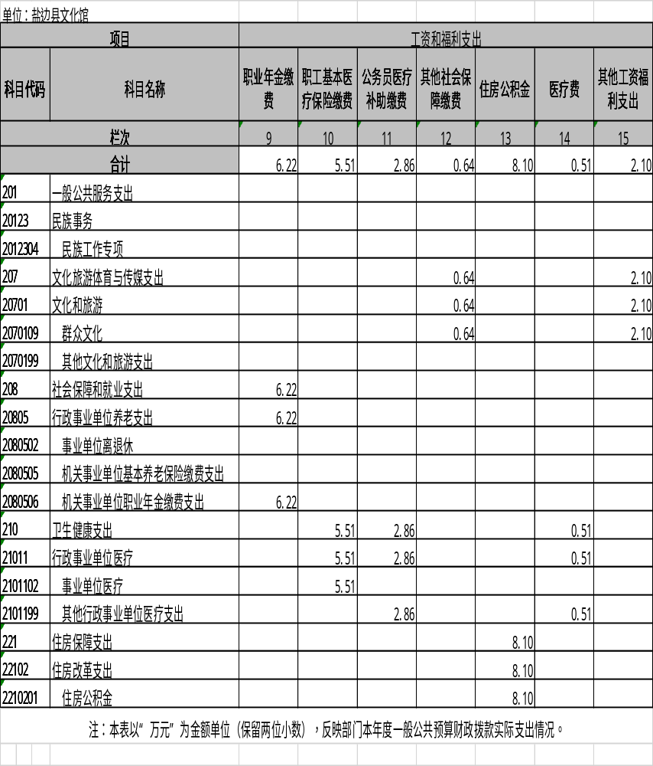

一般公共预算财政拨款支出决算表
公开06表
金额单位：万元
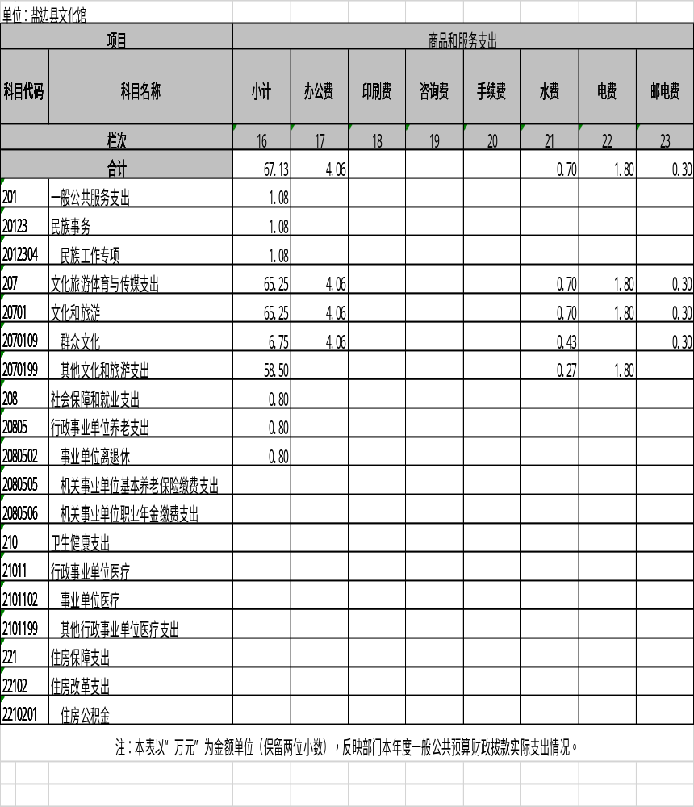

一般公共预算财政拨款支出决算表
公开06表
金额单位：万元
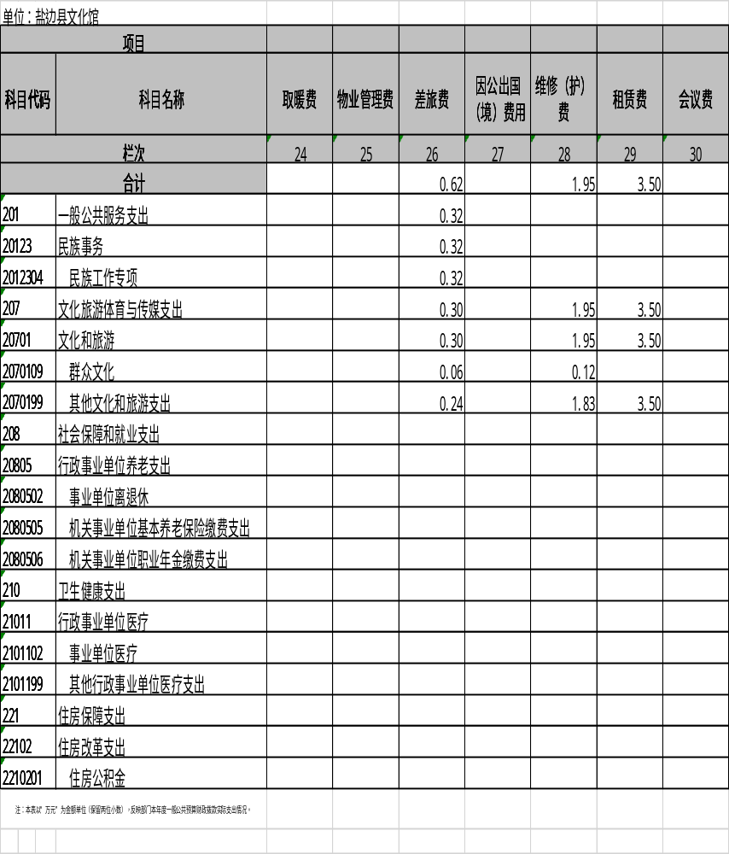

一般公共预算财政拨款支出决算表
公开06表
金额单位：万元
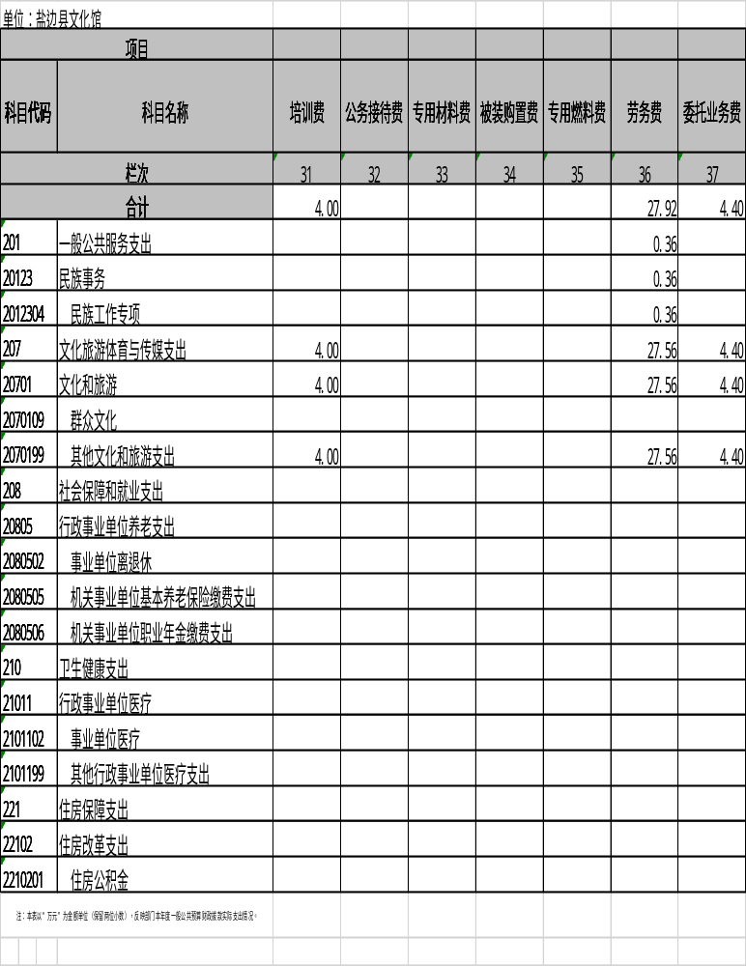

一般公共预算财政拨款支出决算表
公开06表
金额单位：万元
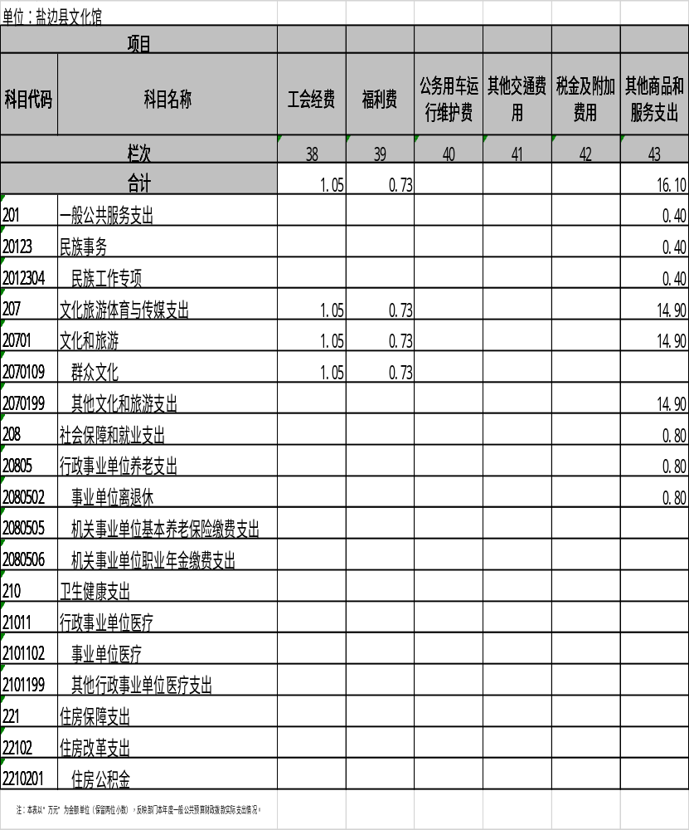

一般公共预算财政拨款支出决算表
公开06表
金额单位：万元
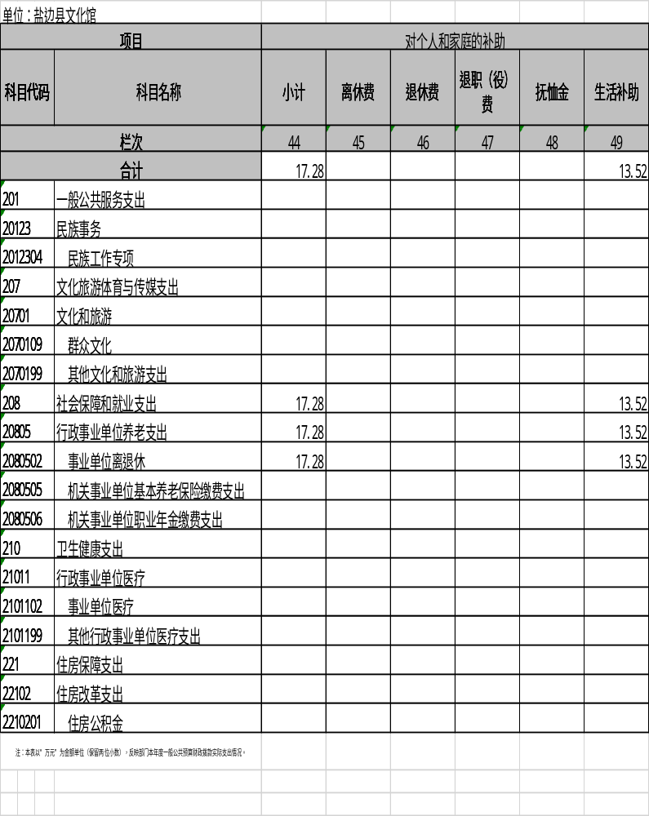

一般公共预算财政拨款支出决算表
公开06表
金额单位：万元
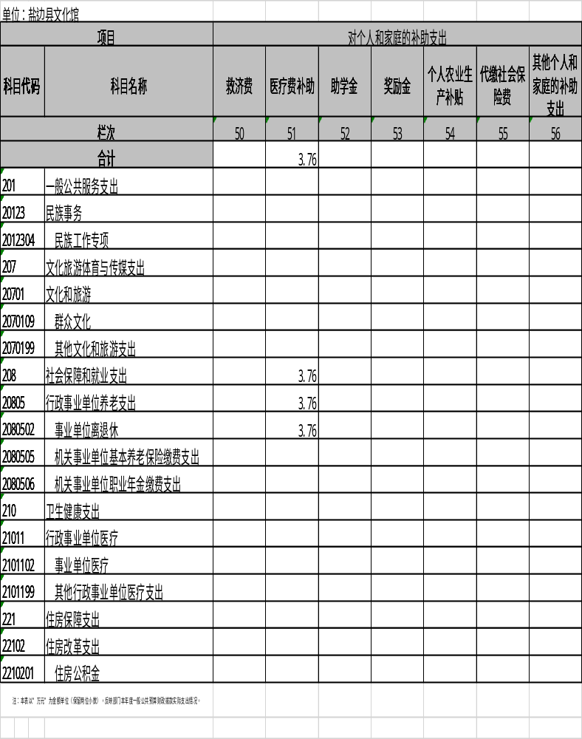

一般公共预算财政拨款支出决算表
公开06表
金额单位：万元
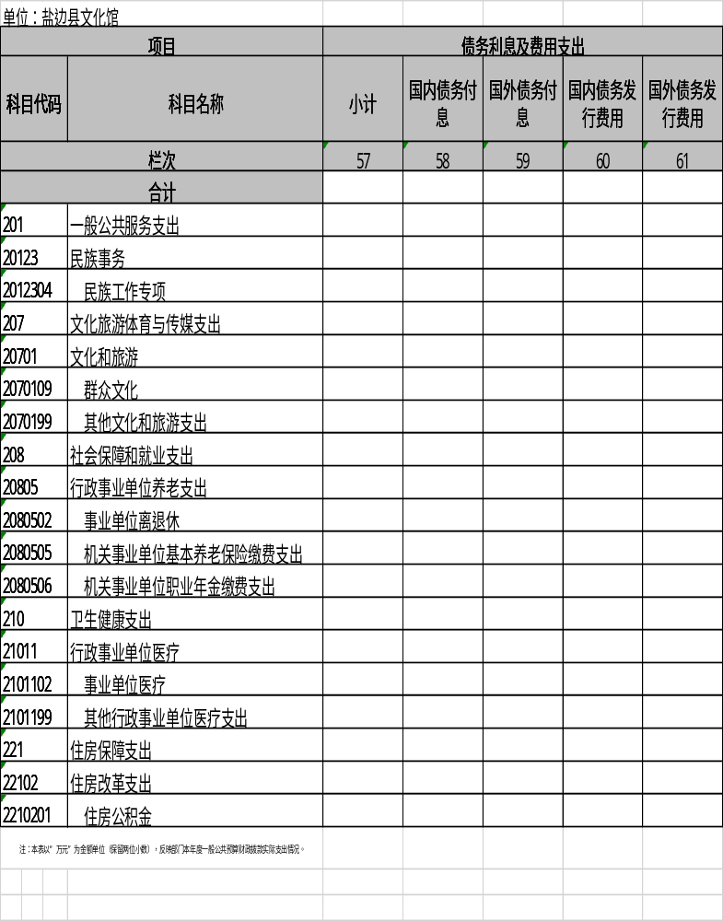

一般公共预算财政拨款支出决算表
公开06表
金额单位：万元
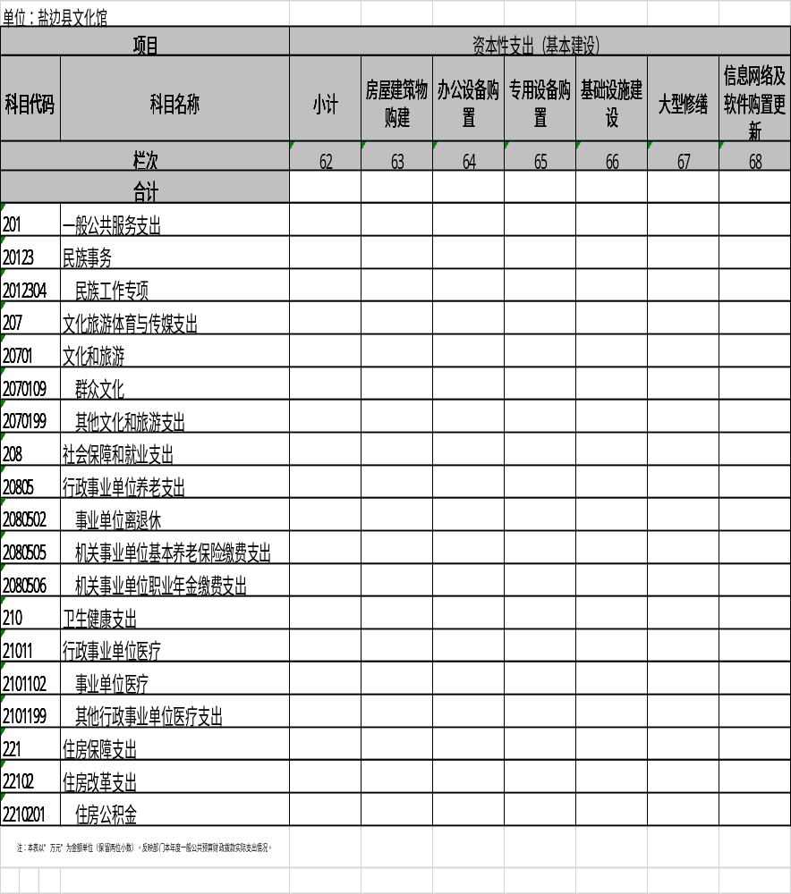

一般公共预算财政拨款支出决算表
公开06表
金额单位：万元
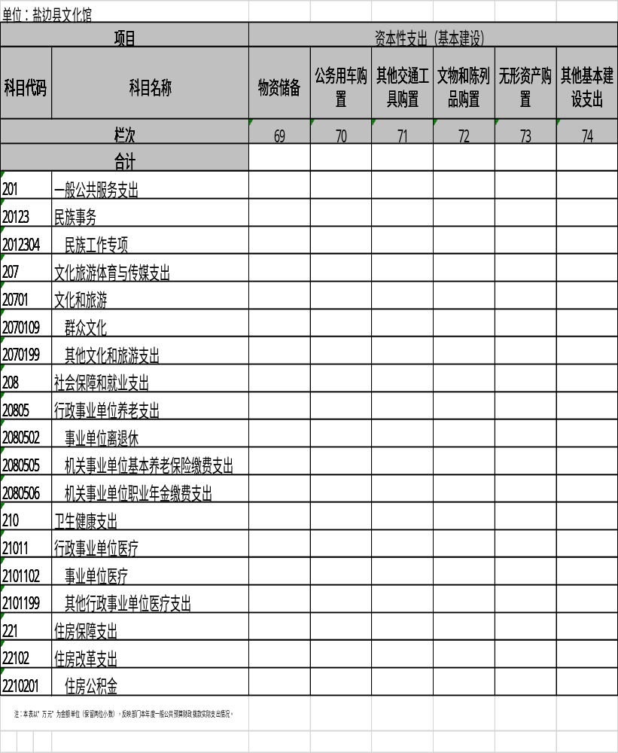

一般公共预算财政拨款支出决算表
公开06表
金额单位：万元
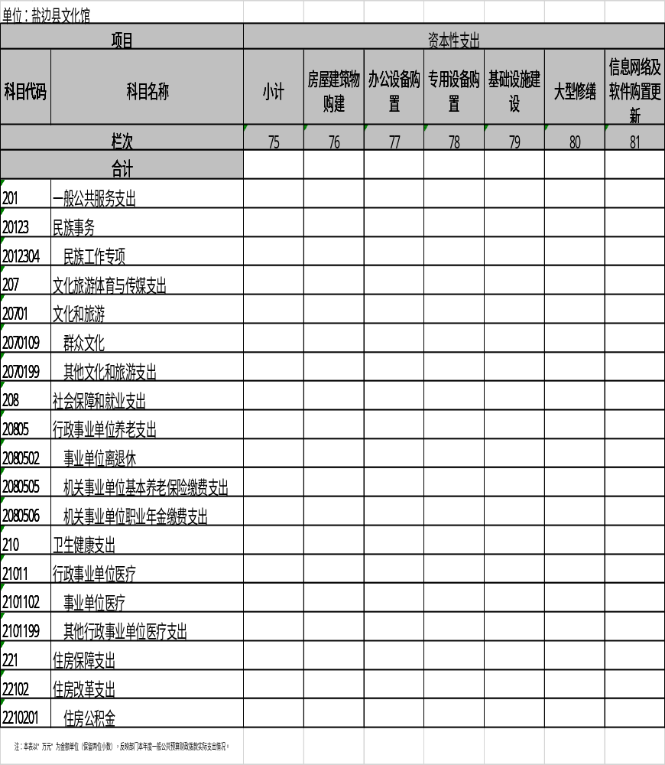

一般公共预算财政拨款支出决算表
公开06表
金额单位：万元
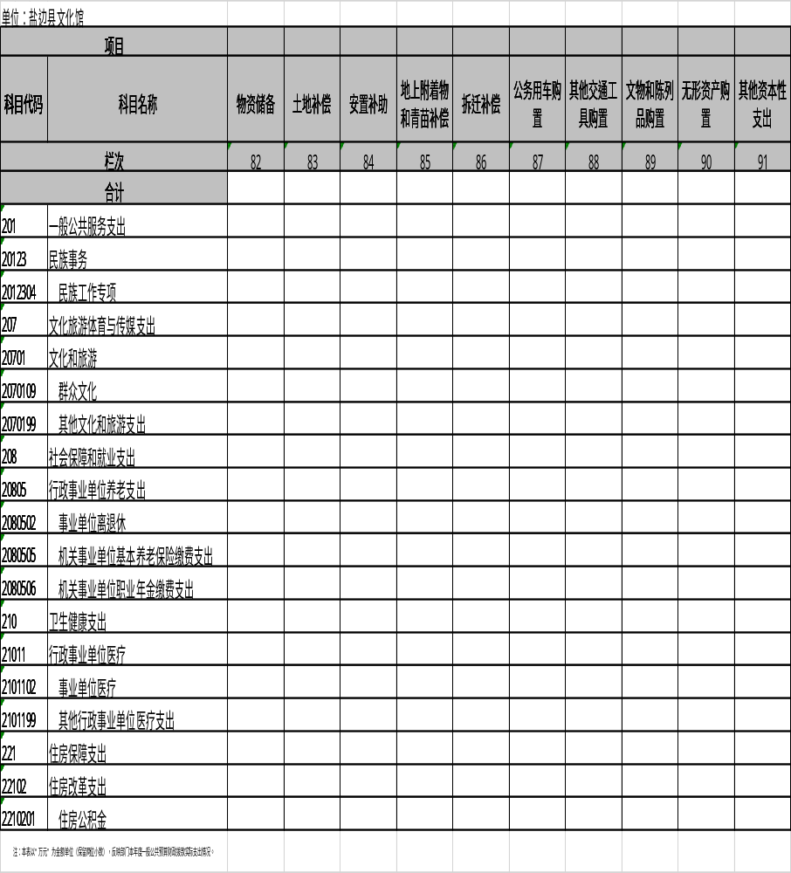

一般公共预算财政拨款支出决算表
公开06表
金额单位：万元
